COMUNICATO STAMPA
CORONAVIRUS: IN UNA SETTIMANA SCENDONO I CONTAGI
(-21,1%), STABILI I RICOVERI (+2,4%) E LIEVE CALO DELLE TERAPIE INTENSIVE (-4,2%).
IN AUMENTO I DECESSI (+4,8%): OLTRE CENTO AL GIORNO.
QUARTA DOSE: VERSO NATALE CON QUASI IL 72% DI FRAGILI E OVER 60 SCOPERTI
19 dicembre 2022 - Fondazione GIMBE, Bologna

MONITORAGGIO PANDEMIA COVID-19
Il monitoraggio indipendente della Fondazione GIMBE rileva nella settimana 9-15 dicembre 2022, rispetto alla precedente, una diminuzione di nuovi casi (174.630 vs 221.324) (figura 1) e un aumento dei decessi (719 vs 686) (figura 2). In calo i casi attualmente positivi (485.654 vs 523.075) e le persone in isolamento domiciliare (475.894 vs 513.525); sostanzialmente stabili i ricoveri con sintomi (9.439 vs 9.215), in lieve calo le terapie intensive (321 vs 335). In dettaglio, rispetto alla settimana precedente, si registrano le seguenti variazioni:
- Decessi: 719 (+4,8%), di cui 17 riferiti a periodi precedenti
- Terapia intensiva: -14 (-4,2%)
- Ricoverati con sintomi: +224 (+2,4%)
- Isolamento domiciliare: -37.631 (-7,3%)
- Nuovi casi: 174.630 (-21,1%)
- Casi attualmente positivi: -37.421 (-7,2%)
Nuovi casi. «Sul fronte dei nuovi casi settimanali – dichiara Nino Cartabellotta, Presidente della Fondazione GIMBE – si registra una flessione (-21,1%): dai 221 mila della settimana precedente scendono a quota 174 mila, con una media mobile a 7 giorni che sfiora i 25 mila casi al giorno» (figura 3). Tutte le Regioni ad eccezione della Sardegna (+14,1%) registrano un calo dei nuovi casi (dal -3,2% della Calabria al -32,7% della Provincia Autonoma di Trento) (tabella 1). In 13 Province si rileva un aumento dei nuovi casi (dal +0,3% di Sud Sardegna al +49,4% di Oristano), in 94 una diminuzione (dal -3,6% di Salerno al -36,9% di Prato). L’incidenza supera i 500 casi per 100.000 abitanti in 7 Province: Rovigo (593), Fermo (559), Massa Carrara (535), Chieti (525), Vicenza (520), Ascoli Piceno (515), Padova (513) (tabella 2).
Testing. Cala il numero dei tamponi totali (-13%): da 1.256.722 della settimana 2-8 dicembre a 1.093.207 della settimana 9-15 dicembre. In particolare i tamponi rapidi sono diminuiti del 14,3% (-151.015), mentre quelli molecolari del 6,2% (-12.500) (figura 4). La media mobile a 7 giorni del tasso di positività scende dal 14% al 12,2% per i tamponi molecolari e dal 18,1% al 17,2% per gli antigenici rapidi (figura 5).
Ospedalizzazioni. «Sul fronte degli ospedali – afferma Marco Mosti, Direttore Operativo della Fondazione GIMBE – si stabilizzano i ricoveri in area medica (+2,4%), mentre calano leggermente quelli in terapia intensiva (-4,2%)». In termini assoluti, i posti letto COVID occupati in area critica, raggiunto il massimo di 347 il 12 novembre, sono scesi a 321 il 15 dicembre; in area medica, raggiunto il massimo di 9.764 il 12 dicembre, sono scesi a quota 9.439 il 15 dicembre (figura 6). Al 15 dicembre il tasso nazionale di occupazione da parte di pazienti COVID è del 14,8% in area medica (dal 6,3% di Molise e Sardegna al 35,8% della Valle D’Aosta) e del 3,2% in area critica (dallo 0% di Basilicata e Valle D’Aosta al 6,9% del Friuli-Venezia Giulia) (figura 7). «In lieve calo il numero di ingressi giornalieri in terapia intensiva – puntualizza Mosti – con una media mobile a 7 giorni di 38 ingressi/die rispetto ai 40 della settimana precedente» (figura 8).
Decessi. In ulteriore aumento i decessi: 719 negli ultimi 7 giorni (di cui 17 riferiti a periodi precedenti), con una media di 103 al giorno rispetto ai 98 della settimana precedente.
MONITORAGGIO CAMPAGNA VACCINALE
Vaccini: nuovi vaccinati. Nella settimana 9-15 dicembre si confermano in calo i nuovi vaccinati: 872 rispetto ai 971 della settimana precedente (-10,2%). Di questi il 17,8% è rappresentato dalla fascia 5-11 anni: 155, con un incremento del 55% rispetto alla settimana precedente. Cala tra gli over 50, più a rischio di malattia grave, il numero di nuovi vaccinati che si attesta a quota 360 (-4,5% rispetto alla settimana precedente) (figura 9).
Vaccini: persone non vaccinate. Al 16 dicembre (aggiornamento ore 06.18) sono 6,79 milioni le persone di età superiore a 5 anni che non hanno ricevuto nemmeno una dose di vaccino (figura 10), di cui:
- 6,1 milioni attualmente vaccinabili, pari al 10,6% della platea (dall’8,1% della Puglia al 14,1% della Valle D’Aosta)
- 0,69 milioni temporaneamente protette in quanto guarite da COVID-19 da meno di 180 giorni, pari all’1,2% della platea (dal 0,8% della Valle D’Aosta al 2,3% del Friuli Venezia-Giulia).
Vaccini: terza dose. Al 16 dicembre (aggiornamento ore 06.18) sono state somministrate 40.400.721 terze dosi con una media mobile a 7 giorni di 2.309 somministrazioni al giorno, in aumento rispetto alle 2.207 della settimana precedente. In base alla platea ufficiale (n. 47.703.593), aggiornata al 20 maggio, il tasso di copertura nazionale per le terze dosi è dell’84,7%: dal 78,6% della Sicilia all’88,6% della Lombardia. Sono 7,3 milioni le persone che non hanno ancora ricevuto la dose booster (figura 11), di cui:
- 5,7 milioni possono riceverla subito, pari al 12% della platea (dal 7,5% del Piemonte al 20% della Sicilia);
- 1,6 milioni non possono riceverla nell’immediato in quanto guarite da meno di 120 giorni, pari al 3,4% della platea (dall’1,4% della Sicilia al 5,8% del Veneto).
Vaccini: quarta dose. La platea per il secondo richiamo (quarta dose), aggiornata al 17 settembre, è di 19,1 milioni di persone: di queste, 11,9 milioni possono riceverlo subito, 1,8 non sono eleggibili nell’immediato in quanto guarite da meno di 120 giorni e 5,4 milioni l’hanno già ricevuto. Al 16 dicembre (aggiornamento ore 06.18) sono state somministrate 5.436.818 quarte dosi, con una media mobile di 20.836 somministrazioni al giorno, in aumento rispetto alle 19.890 della scorsa settimana (+4,8%) (figura 12). In base alla platea ufficiale (n. 19.119.772 di cui 13.060.462 over 60, 3.990.080 fragili e immunocompromessi, 1.748.256 di personale sanitario e 320.974 di ospiti delle RSA che non ricadono nelle categorie precedenti) il tasso di copertura nazionale per le quarte dosi è del 28,4% con nette differenze regionali: dal 12,8% della Calabria al 42,2% del Piemonte (figura 13). «Considerato che la platea per la quarta dose non viene aggiornata da due mesi – evidenzia Cartabellotta – e la rendicontazione ufficiale comprende tutte le persone che ricevono la quarta dose, sia quelle incluse nella platea, sia quelle che la effettuano “su richiesta”, il tasso di copertura è certamente sovrastimato. In ogni caso ci avviciniamo al Natale con quasi il 72% di over 60 e fragili senza quarta dose».
Vaccini: quinta dose. Non è ancora disponibile nessun dato ufficiale sulle somministrazioni.

Il prossimo monitoraggio indipendente GIMBE sarà pubblicato lunedì 9 gennaio 2023.
Il monitoraggio GIMBE della pandemia COVID-19 è disponibile a: https://coronavirus.gimbe.org
CONTATTI
Fondazione GIMBE
Via Amendola 2 - 40121 Bologna
Tel. 051 5883920 - Fax 051 4075774
E-mail: ufficio.stampa@gimbe.org

Figura 1
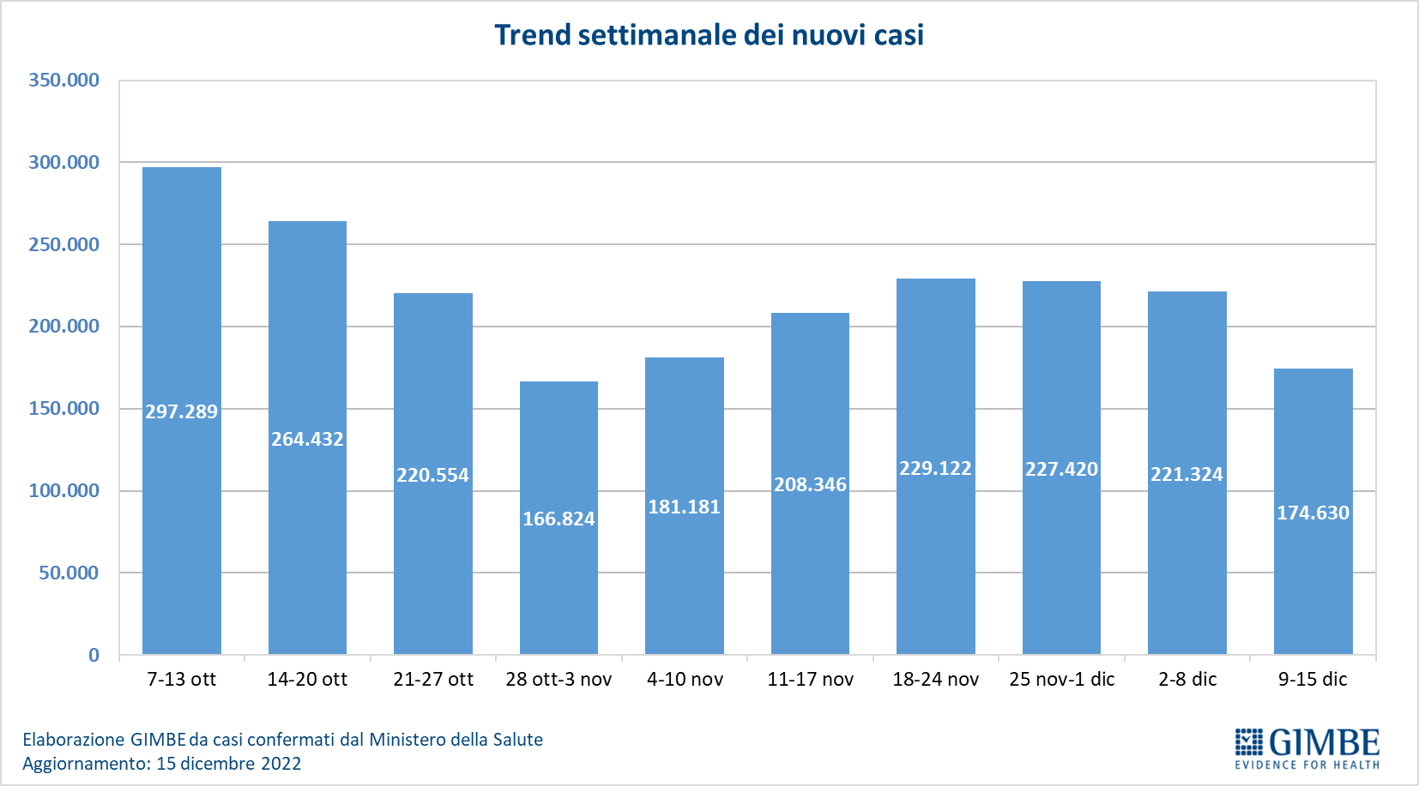
Figura 2
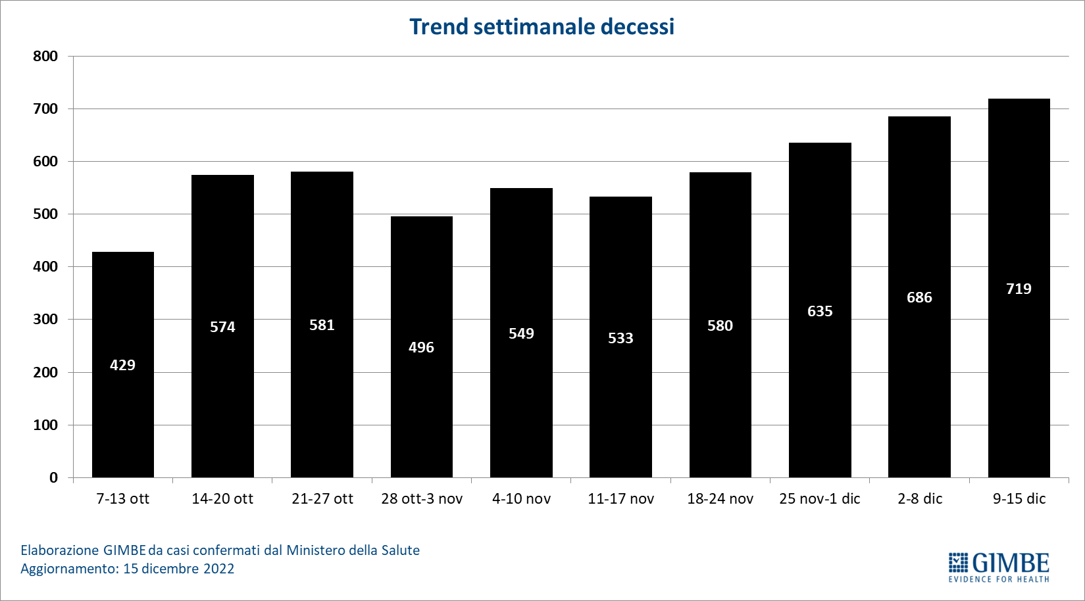

Figura 3
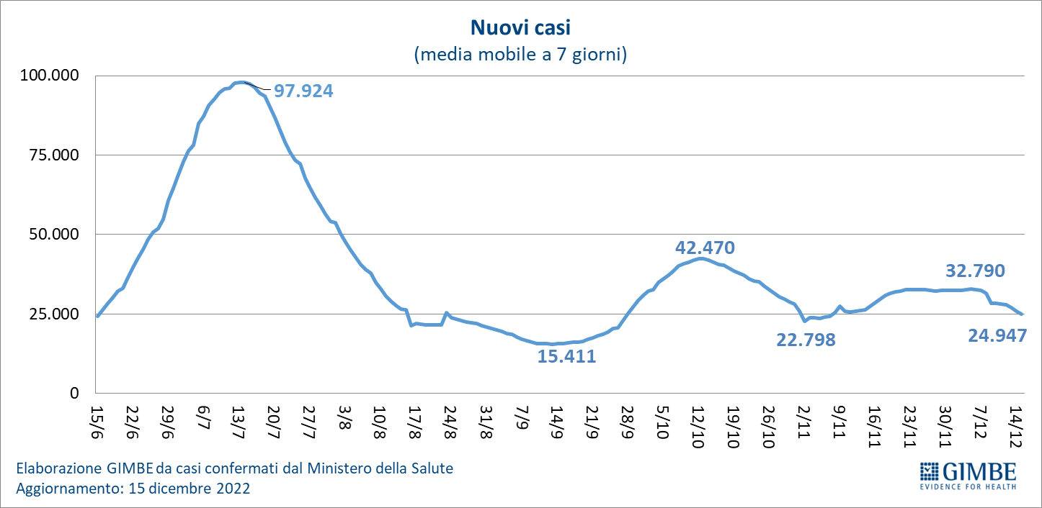

Figura 4
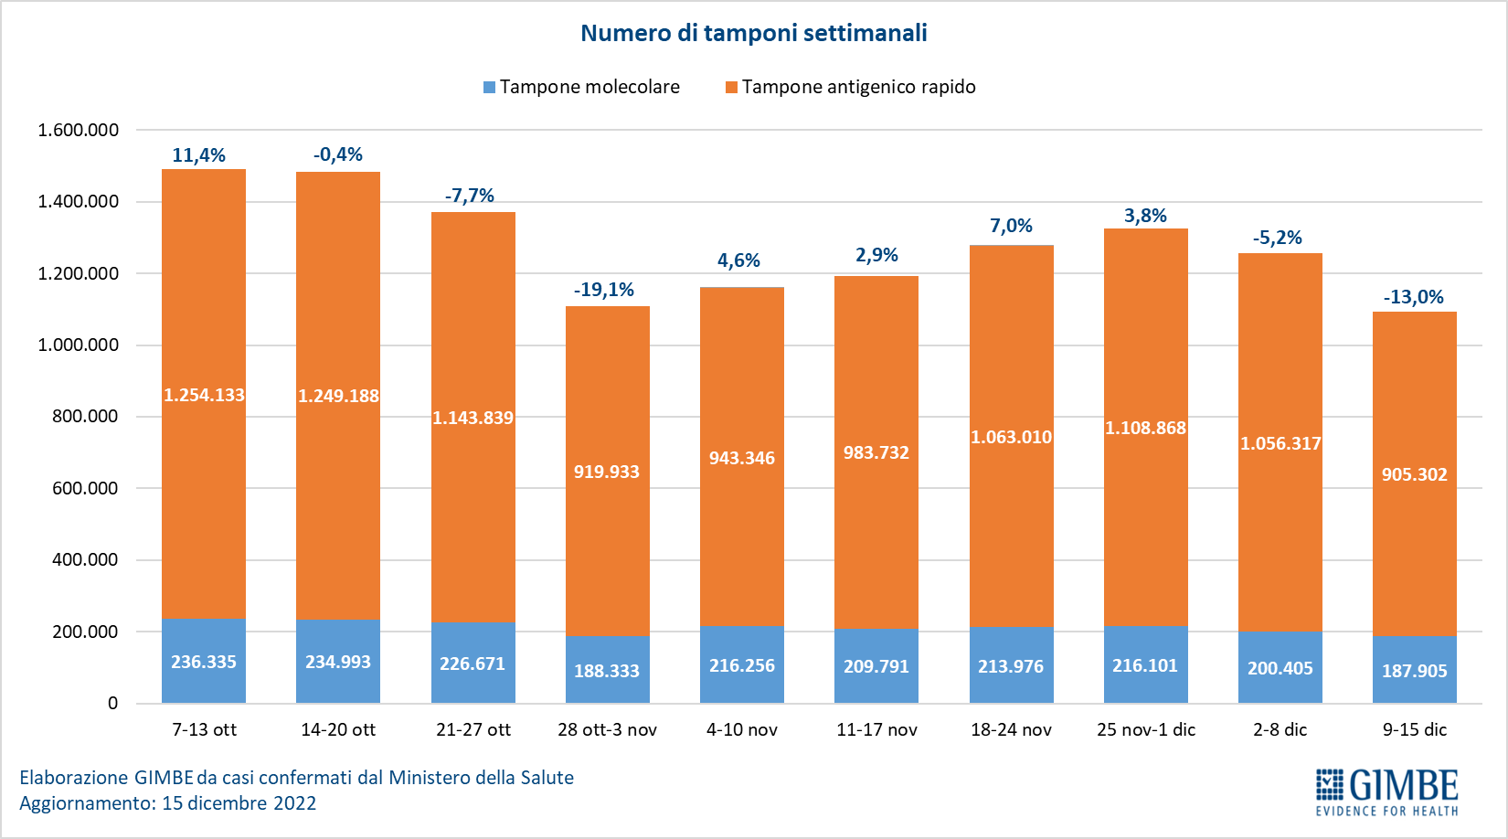

Figura 5
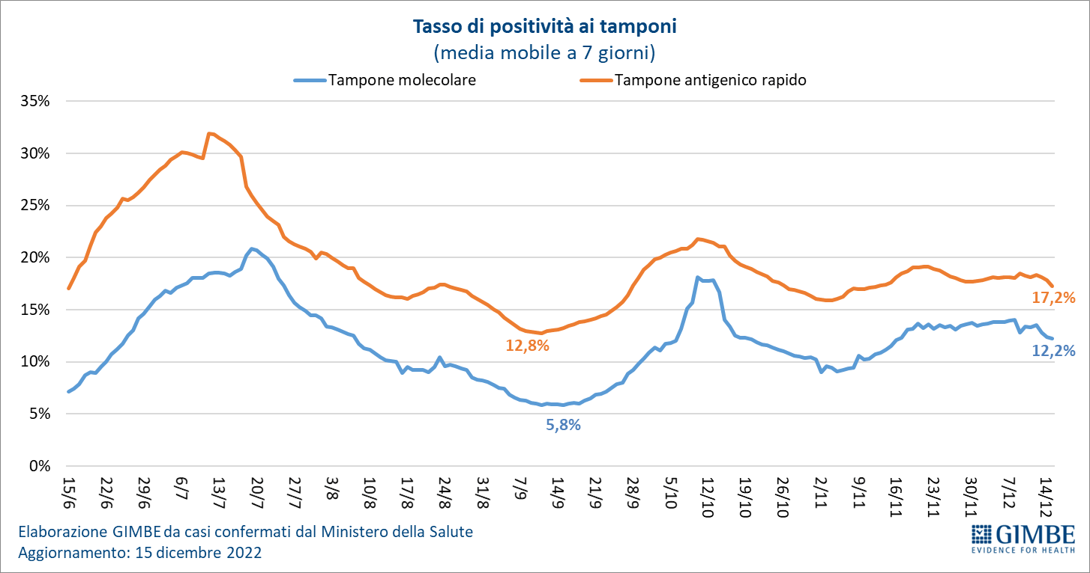

Figura 6
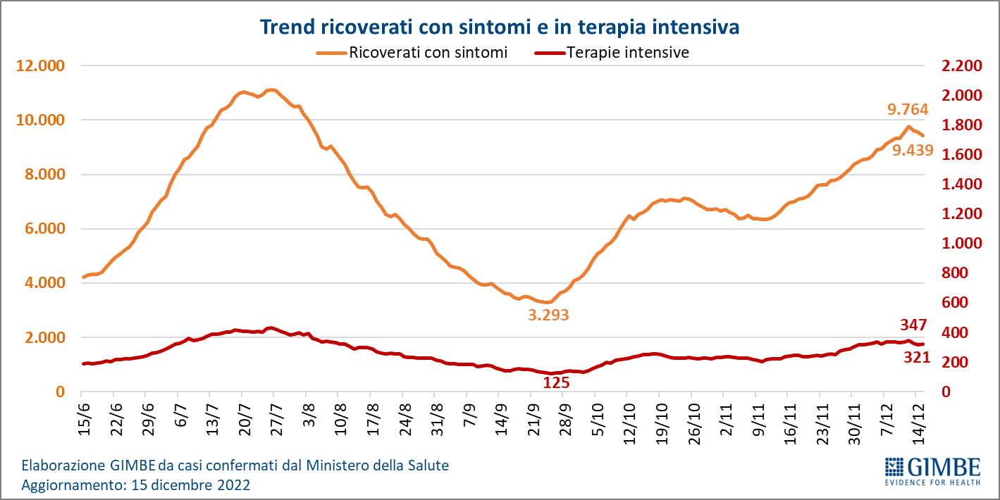

Figura 7
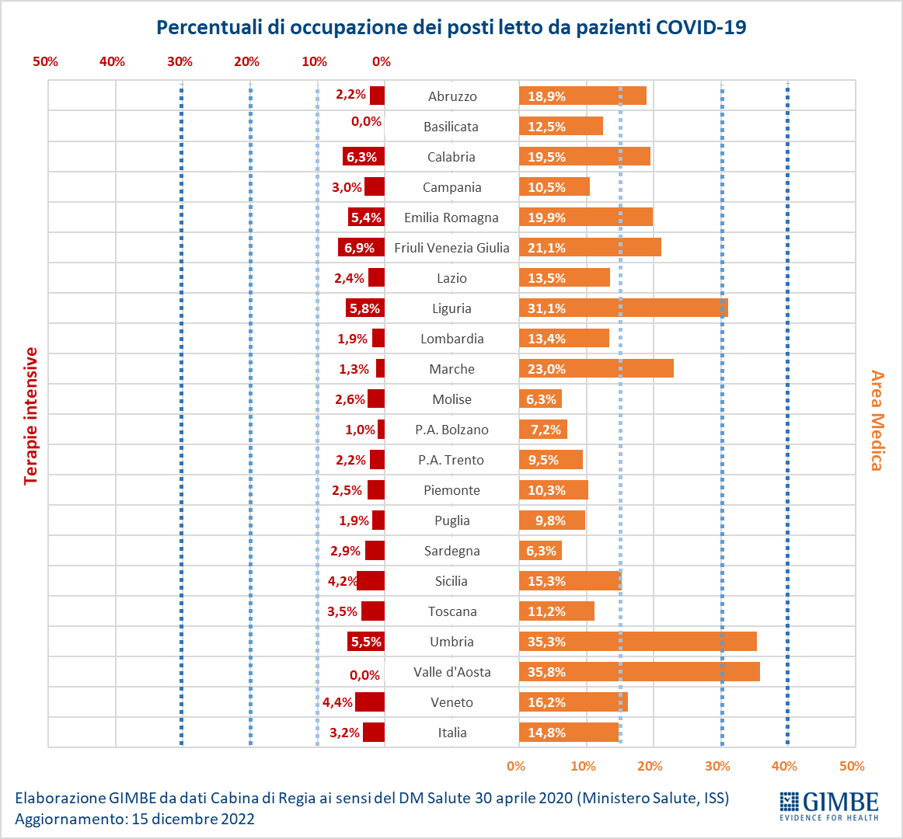

Figura 8
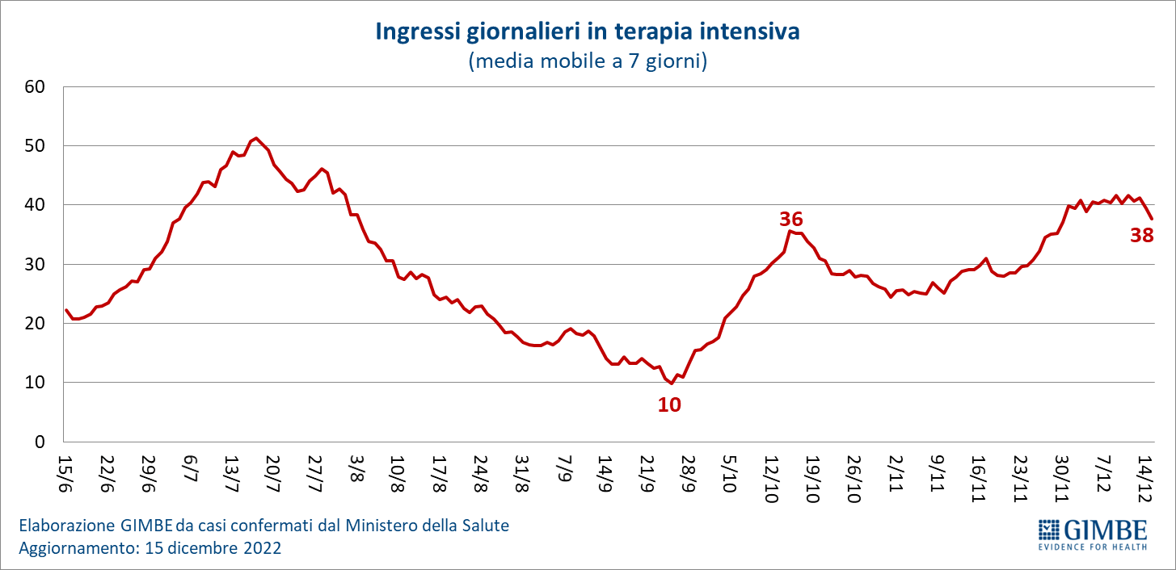

Figura 9
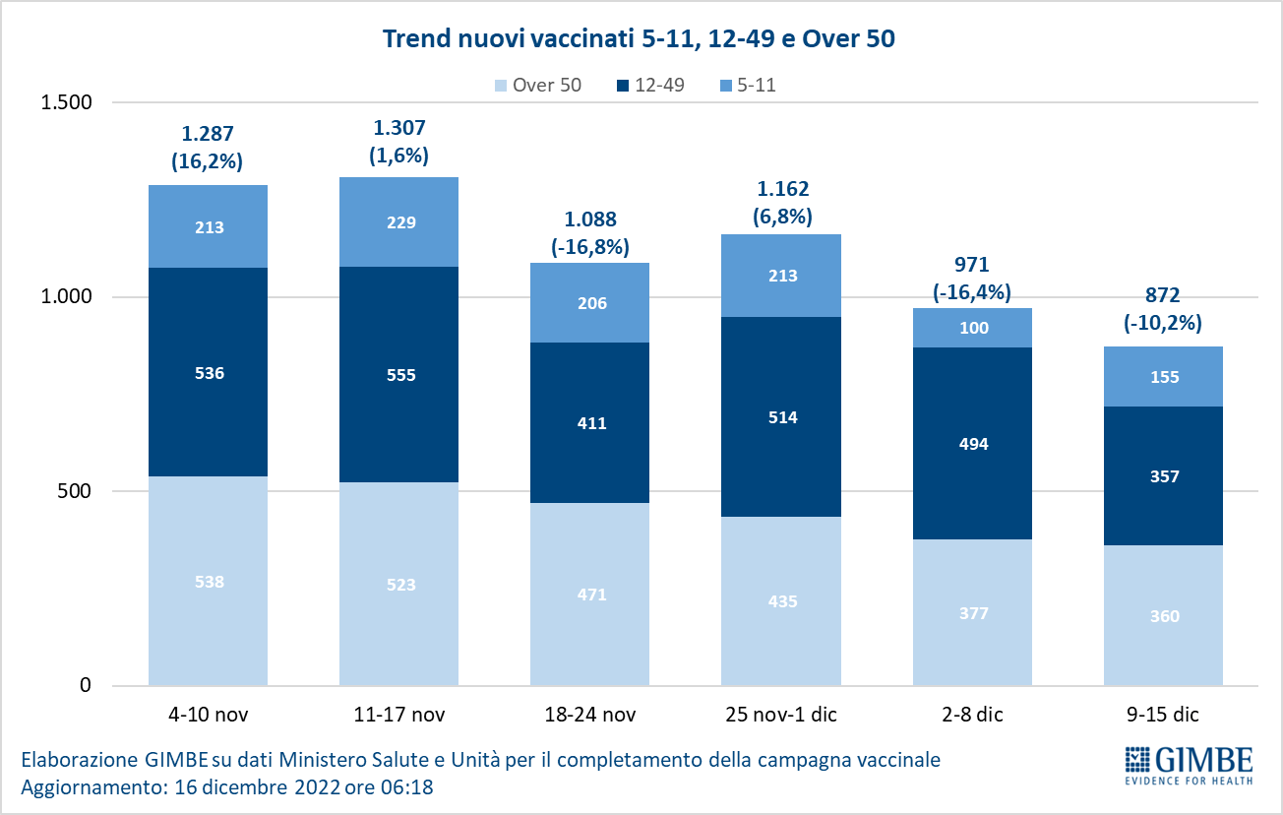

Figura 10
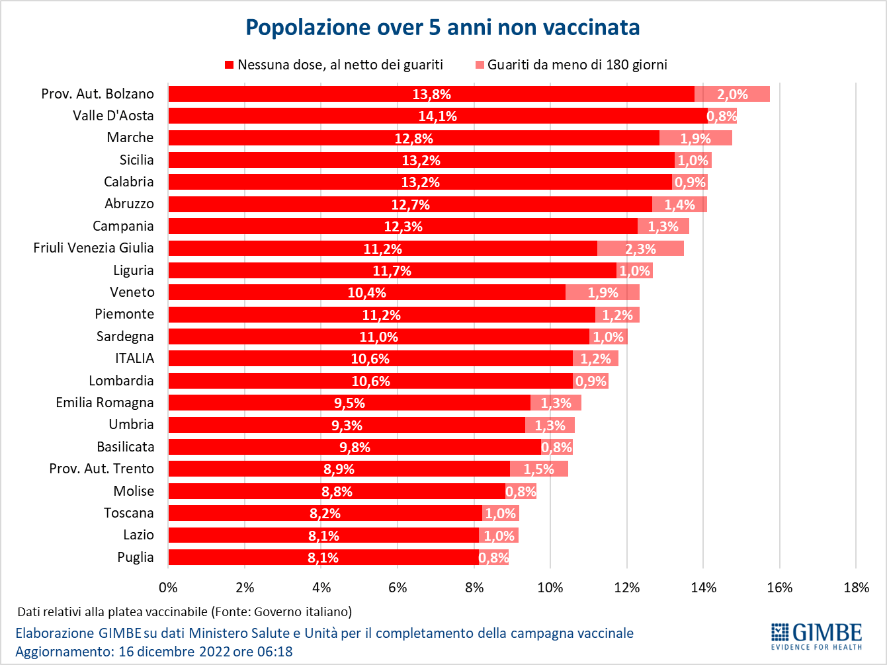

Figura 11
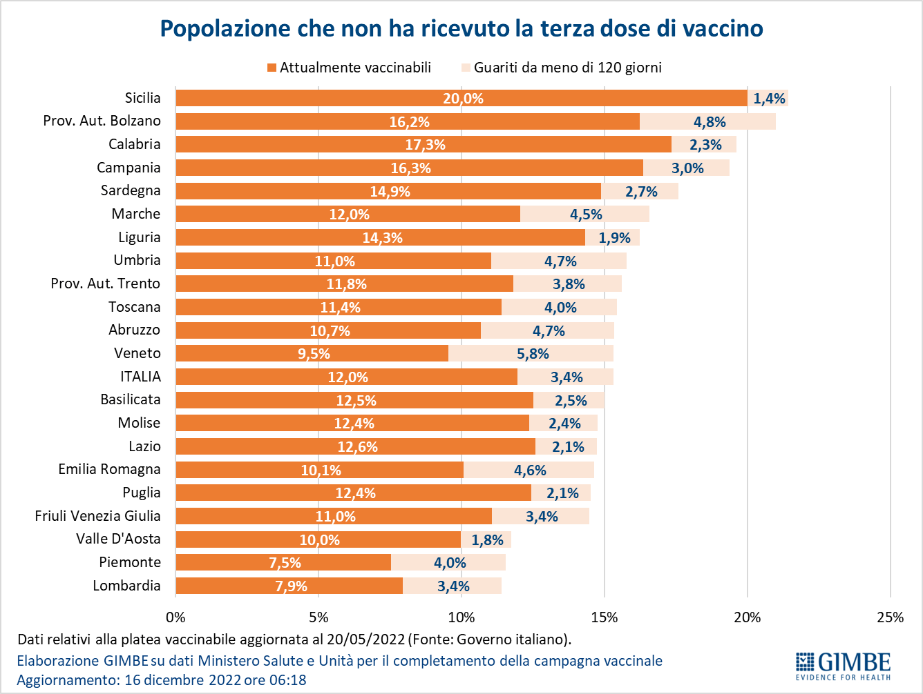

Figura 12
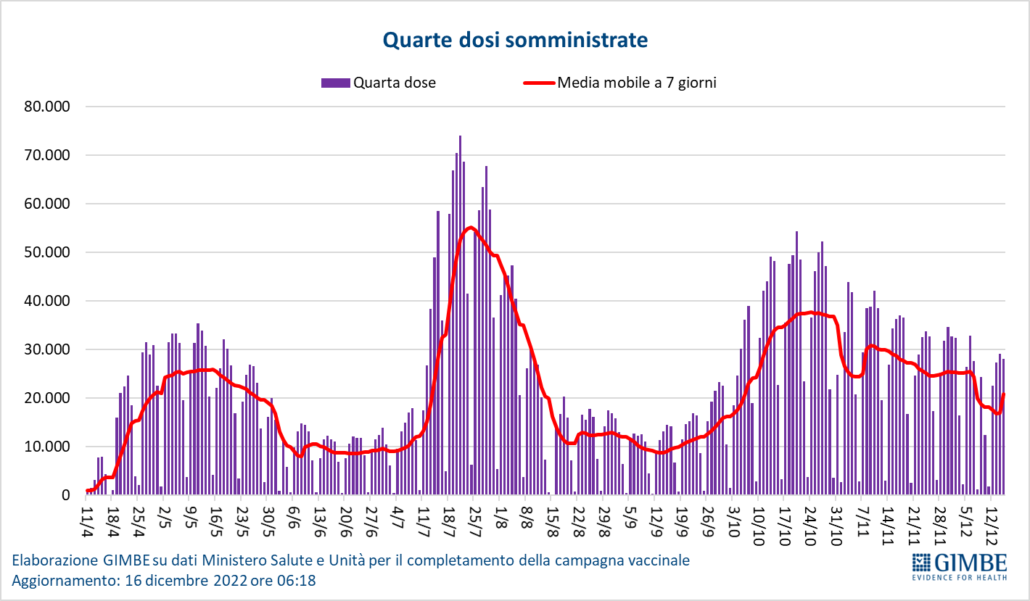

Figura 13
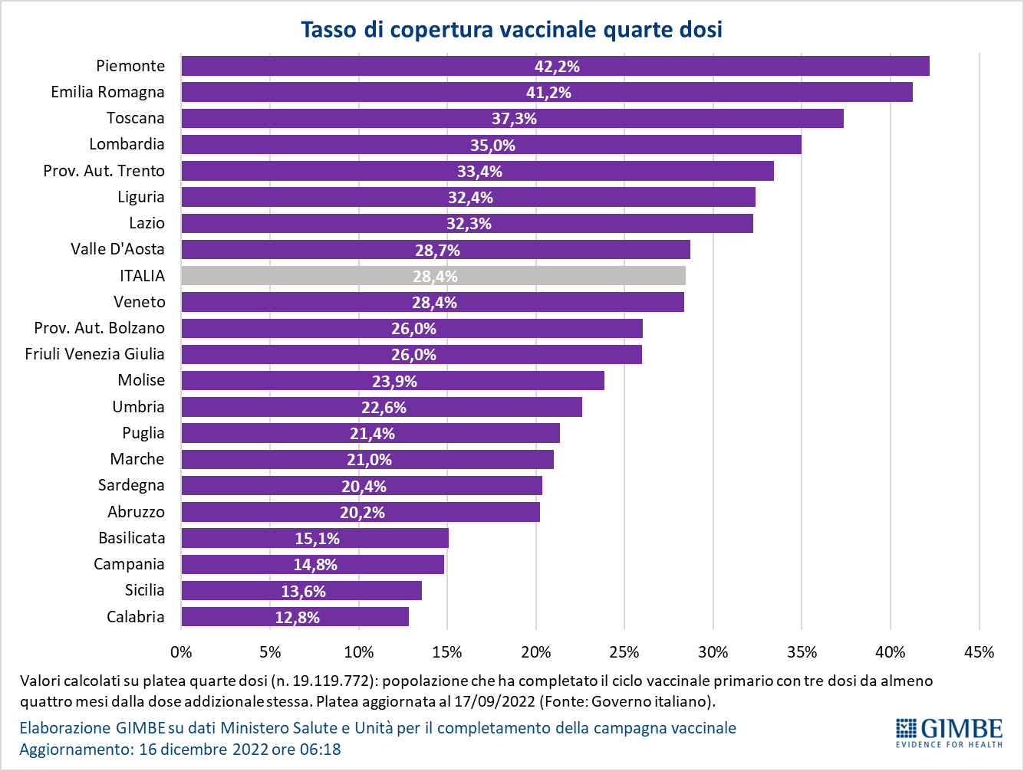

Tabella 1. Indicatori regionali: settimana 9-15 dicembre 2022
Regione | Incidenza per 100.000 abitanti | Variazione  % nuovi casi | Posti letto in area medica occupati da pazienti COVID−19 | Posti letto in terapia intensiva occupati da  pazienti COVID−19
Abruzzo | 476 | -12,9% | 18,9% | 2,2%
Basilicata | 174 | -7,9% | 12,5% | 0,0%
Calabria | 248 | -3,2% | 19,5% | 6,3%
Campania | 268 | -8,0% | 10,5% | 3,0%
Emilia Romagna | 362 | -25,7% | 19,9% | 5,4%
Friuli Venezia Giulia | 344 | -28,9% | 21,1% | 6,9%
Lazio | 282 | -23,4% | 13,5% | 2,4%
Liguria | 387 | -23,5% | 31,1% | 5,8%
Lombardia | 262 | -26,0% | 13,4% | 1,9%
Marche | 428 | -18,7% | 23,0% | 1,3%
Molise | 257 | -7,8% | 6,3% | 2,6%
Piemonte | 261 | -31,2% | 10,3% | 2,5%
Prov. Aut. Bolzano | 119 | -23,6% | 7,2% | 1,0%
Prov. Aut. Trento | 177 | -32,7% | 9,5% | 2,2%
Puglia | 251 | -14,3% | 9,8% | 1,9%
Sardegna | 240 | 14,1% | 6,3% | 2,9%
Sicilia | 238 | -3,9% | 15,3% | 4,2%
Toscana | 275 | -26,9% | 11,2% | 3,5%
Umbria | 323 | -16,9% | 35,3% | 5,5%
Valle D'Aosta | 198 | -27,2% | 35,8% | 0,0%
Veneto | 452 | -26,6% | 16,2% | 4,4%
ITALIA | 296 | -21,1% | 14,8% | 3,2%
Nota: nella prima colonna i colori rosso, verde e giallo indicano rispettivamente una performance regionale in peggioramento, in miglioramento o stabile, rispetto alla settimana precedente.
Nella seconda colonna i colori rosso e verde indicano rispettivamente un aumento o una diminuzione percentuale dei nuovi casi rispetto alla settimana precedente.
Nelle ultime 2 colonne i colori rosso e verde indicano rispettivamente un valore superiore o inferiore rispetto alla media nazionale (dati Cabina di Regia ai sensi del DM Salute 30 aprile 2020. Ministero della Salute, ISS).

Tabella 2. Nuovi casi nell’ultima settimana suddivisi per provincia
Regione | Provincia | Nuovi casi per  100.000 abitanti  9-15 dicembre 2022 | Variazione % nuovi casi
Abruzzo | Chieti | 525 | -12,2%
Abruzzo | Pescara | 500 | -8,7%
Abruzzo | Teramo | 496 | -12,7%
Abruzzo | L'Aquila | 329 | -14,6%
Basilicata | Potenza | 174 | -11,9%
Basilicata | Matera | 162 | 0,6%
Calabria | Catanzaro | 366 | -9,7%
Calabria | Reggio di Calabria | 260 | -6,5%
Calabria | Cosenza | 209 | 5,9%
Calabria | Vibo Valentia | 183 | 6,5%
Calabria | Crotone | 137 | -7,8%
Campania | Salerno | 324 | -3,6%
Campania | Caserta | 291 | -10,6%
Campania | Avellino | 287 | 7,4%
Campania | Benevento | 264 | 5,2%
Campania | Napoli | 231 | -12,5%
Emilia Romagna | Ferrara | 448 | -32,6%
Emilia Romagna | Ravenna | 432 | -16,5%
Emilia Romagna | Forlì-Cesena | 394 | -34,9%
Emilia Romagna | Reggio nell'Emilia | 388 | -23,6%
Emilia Romagna | Rimini | 367 | -25,5%
Emilia Romagna | Bologna | 331 | -25,3%
Emilia Romagna | Piacenza | 315 | -27,2%
Emilia Romagna | Modena | 294 | -24,7%
Emilia Romagna | Parma | 292 | -23,7%
Friuli Venezia Giulia | Pordenone | 361 | -32,5%
Friuli Venezia Giulia | Udine | 336 | -26,9%
Friuli Venezia Giulia | Gorizia | 331 | -30,8%
Friuli Venezia Giulia | Trieste | 319 | -26,5%
Lazio | Latina | 384 | -25,4%
Lazio | Rieti | 297 | -16,4%
Lazio | Roma | 278 | -24,1%
Lazio | Frosinone | 252 | -13,9%
Lazio | Viterbo | 165 | -22,0%
Liguria | La Spezia | 496 | -23,6%
Liguria | Imperia | 391 | -18,4%
Liguria | Genova | 357 | -27,4%
Liguria | Savona | 301 | -18,2%
Lombardia | Mantova | 384 | -28,7%
Lombardia | Cremona | 350 | -27,9%
Lombardia | Lodi | 325 | -29,1%
Lombardia | Pavia | 316 | -27,7%
Lombardia | Brescia | 288 | -24,7%
Lombardia | Monza e della Brianza | 262 | -31,0%
Lombardia | Milano | 251 | -23,5%
Lombardia | Lecco | 239 | -20,2%
Lombardia | Como | 228 | -26,8%
Lombardia | Varese | 215 | -27,0%
Lombardia | Bergamo | 181 | -28,4%
Lombardia | Sondrio | 91 | -13,4%
Marche | Fermo | 559 | -14,7%
Marche | Ascoli Piceno | 515 | -15,1%
Marche | Macerata | 411 | -9,3%
Marche | Ancona | 388 | -25,0%
Marche | Pesaro e Urbino | 311 | -21,8%
Molise | Campobasso | 290 | -6,4%
Molise | Isernia | 157 | -14,7%
P.A. Bolzano | Bolzano | 114 | -24,1%
P.A. Trento | Trento | 177 | -32,7%
Piemonte | Alessandria | 287 | -27,1%
Piemonte | Torino | 283 | -35,3%
Piemonte | Asti | 247 | -27,3%
Piemonte | Vercelli | 240 | -19,7%
Piemonte | Novara | 217 | -26,0%
Piemonte | Biella | 216 | -22,5%
Piemonte | Verbano-Cusio-Ossola | 205 | -12,2%
Piemonte | Cuneo | 186 | -25,1%
Puglia | Lecce | 405 | -18,8%
Puglia | Brindisi | 250 | -19,3%
Puglia | Bari | 209 | -9,8%
Puglia | Taranto | 209 | -10,3%
Puglia | Foggia | 209 | -10,7%
Puglia | Barletta-Andria-Trani | 163 | -13,8%
Sardegna | Cagliari | 275 | 13,3%
Sardegna | Nuoro | 255 | 30,8%
Sardegna | Sassari | 243 | 8,9%
Sardegna | Oristano | 226 | 49,4%
Sardegna | Sud Sardegna | 180 | 0,3%
Sicilia | Palermo | 288 | 7,8%
Sicilia | Enna | 271 | -16,9%
Sicilia | Ragusa | 268 | 3,8%
Sicilia | Trapani | 239 | -10,5%
Sicilia | Messina | 231 | -10,9%
Sicilia | Caltanissetta | 220 | -6,4%
Sicilia | Agrigento | 204 | 12,8%
Sicilia | Catania | 202 | -14,8%
Sicilia | Siracusa | 178 | -6,4%
Toscana | Massa Carrara | 535 | -18,8%
Toscana | Livorno | 374 | -28,7%
Toscana | Lucca | 334 | -32,3%
Toscana | Grosseto | 299 | -27,1%
Toscana | Pisa | 282 | -26,7%
Toscana | Arezzo | 252 | -16,0%
Toscana | Siena | 248 | -19,2%
Toscana | Pistoia | 233 | -26,1%
Toscana | Firenze | 212 | -29,5%
Toscana | Prato | 155 | -36,9%
Umbria | Terni | 313 | -16,8%
Umbria | Perugia | 302 | -17,9%
Valle d'Aosta | Aosta | 181 | -29,8%
Veneto | Rovigo | 593 | -27,6%
Veneto | Vicenza | 520 | -26,9%
Veneto | Padova | 513 | -19,7%
Veneto | Venezia | 423 | -23,8%
Veneto | Verona | 385 | -30,0%
Veneto | Treviso | 376 | -35,2%
Veneto | Belluno | 332 | -9,8%
Nella quarta colonna i colori rosso e verde indicano rispettivamente un aumento o una diminuzione percentuale dei nuovi casi rispetto alla settimana precedente. Il colore giallo indica l’assenza di variazione percentuale dei nuovi casi rispetto alla settimana precedente.

